Requerimento Nº 215/2026

Excelentíssimo Senhor Presidente

Senhores Vereadores,

A presente solicitação se faz necessária diante do buraco localizado na Rua Antônio Russo Jd. Olidel, que vêm colocando em risco a segurança de motoristas e pedestres, podendo causar acidentes e danos materiais.
Destaca-se, ainda, que nas proximidades está localizada a EMEI Roberto Ney Figueiredo, o que aumenta significativamente a circulação de crianças, pais e funcionários, agravando o risco de acidentes no local.
Ressalta-se que a situação já foi anteriormente levada ao conhecimento do Executivo por meio de indicação e requerimento, sem que medidas efetivas tenham sido adotadas até o momento, o que reforça a necessidade de providências urgentes.

Requeiro a mesa, ouvido Plenário, seja oficiado a Senhora Prefeita Municipal solicitando o seguinte pedido de informações:

1-Por qual motivo até a presente data, mesmo após Indicação realizada em maio de 2025 e Requerimento nº 329/2025 (julho de 2025), não foi executada a manutenção da Rua Antônio Russo?
2.Existe previsão concreta e com data definida para execução da obra de reparo da via?
3.Caso não haja previsão, qual a justificativa técnica e administrativa para a omissão do Poder Executivo?
4.A Prefeitura tem conhecimento de que a situação da via coloca em risco motoristas, pedestres e especialmente crianças, tendo em vista o fluxo próximo à área escolar?

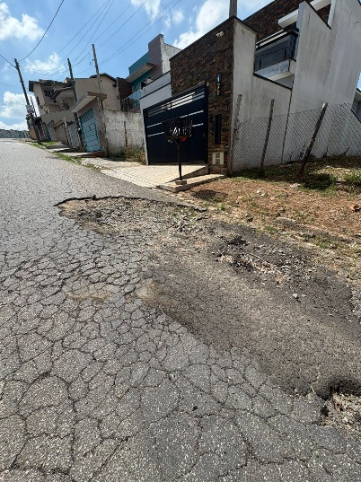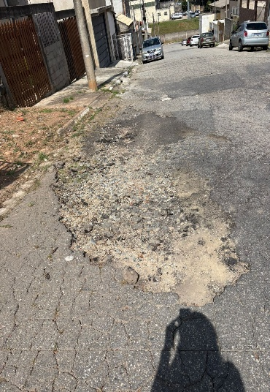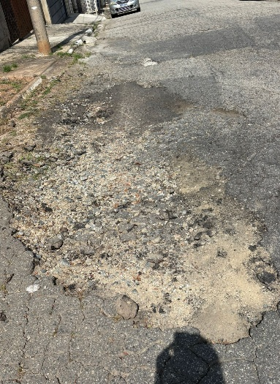

Sala das Sessões, Plenário “Vereador Orlando Silva” 09 de abril de 2026.
Sara Lima
Vereadora

